
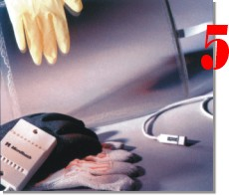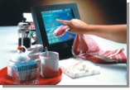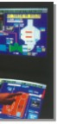

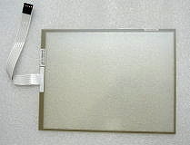

尺寸齊全
供應5.8"~18.1"LCD適用之平面式觸控屏；9"~29"CRT適用之曲面式觸控屏。亦可接受客戶特殊尺寸訂製。各尺寸觸控屏均有亮面(Polish)、霧面(Etch)及超霧面(Industrial)等三種不同表面處理可供選擇。

防護性高
電阻式觸控屏不易受環境污染源的干擾，可防靜電、輻射、水、耐火、、耐刮、防反光、灰塵、油污及防腐蝕。依國際電子製造協會(NEMA)的電器產品承受惡劣環境能力的評比標準，電阻式觸控屏的防刮純玻璃材質可獲NEMA3的指數。

Resistive
電阻式觸控屏在結構上表面有一層多元脂材質的上表層(topsheet)，被細微的間隔點(spacer)區隔在距離玻璃表面1/1,000 inch的上方。上表層內層及玻璃上層均塗佈一透明導電層，連接時電流通過上表層，當使用者對上表層施壓時，多元脂與玻璃的導電層互相接觸，電流流向觸控屏的四個角落，控制器同時讀取四個角落的電流值而計算出觸控點的座標。

電阻式觸控屏
靠壓力感應，所以對於觸控媒介沒有限制，不論手、鉛筆、信用卡、木棒…等均可操作，即使戴上手套亦可動作。因此電阻式可被應用的領域主要在於必須不限觸控媒介或必須戴手套的環境，如：手術台監控系統、自助點餐系統、工業控制、個人數位助理(PDA)、電子字典、大樓管理、物流管理、存貨管理等。

五蕊電阻式
為了達到最佳的耐用性及精確度，感應器利用一種MicroTouch專利的5-wire線性電壓技術，使所有的測定值由穩定的玻璃底層而非彎曲表層取得。和一般4-wire觸控屏不同的地方是即使表層受損，觸控屏仍可完美的運作。

高清晰度
及高執行效率 五蕊電阻式觸控屏使用獨特高透光率表層(透光率>90%)，不論區面或平面都具有所有電阻式觸控屏中最好的光學清晰度。此外，在執行效率方面，提供高度的定位速度、解析度、錯誤率低於±1%的精確度及無雜訊的執行效率。

相容性 MicroTouch提供MS-DOS、Windows 3.1、Windows 95、Windows 98、Windows NT、Windows CE、Macintosh、Unix、Qnix、OS2等作業平台的TouchWare驅動程式，讓您可輕易的開發觸控應用軟體。

